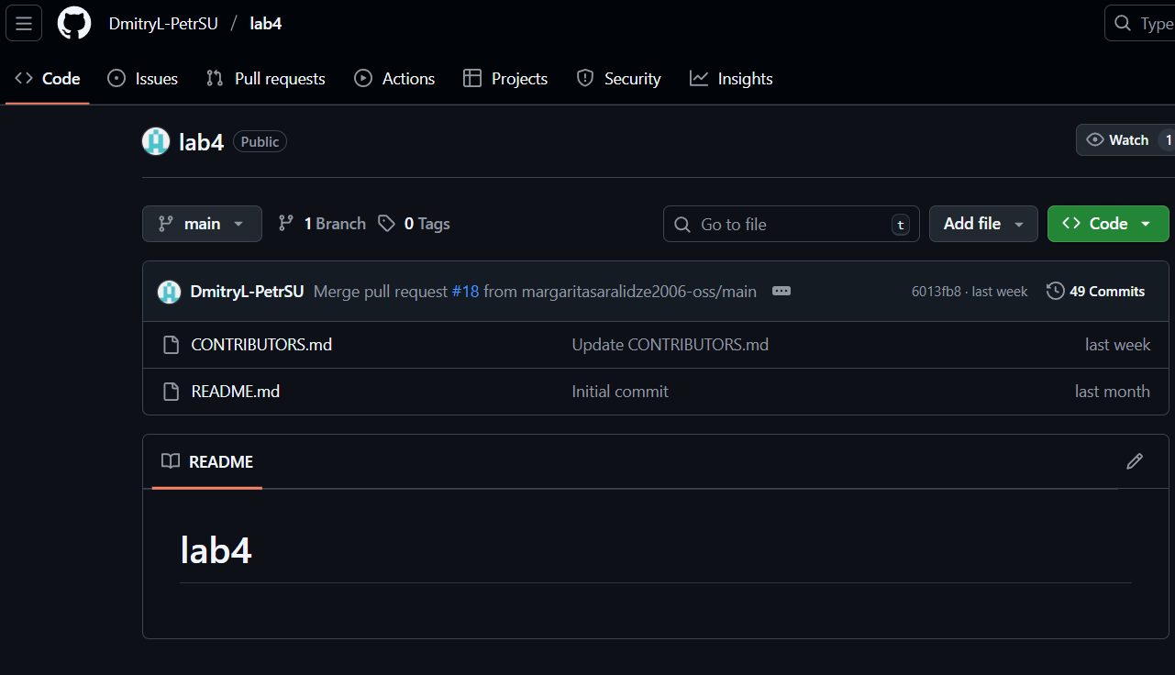
Перешел на страницу с репозиторием, после чего сделал Fork
Сделал клон файлов с гита в свой локальный репозиторий через git clone https://github.com/vertoleha-sudo/lab4
Добавил ссылку на оригинальный репозиторий
git remote add upstream https://github.com/DmitryL-PetrSU/lab4.git
после чего проверил связи с помощью remote -v
создал ветку для внесения изменений git checkout -b vertoleha
добавил себя в CONTRIBUTORS.md, сделал git add -A, git commit -m и проверил через git status
после этого запушил свою ветку git push -u vertoleha и сделал pull request на сайте чтобы передать изменения файла в основной репозиторий

